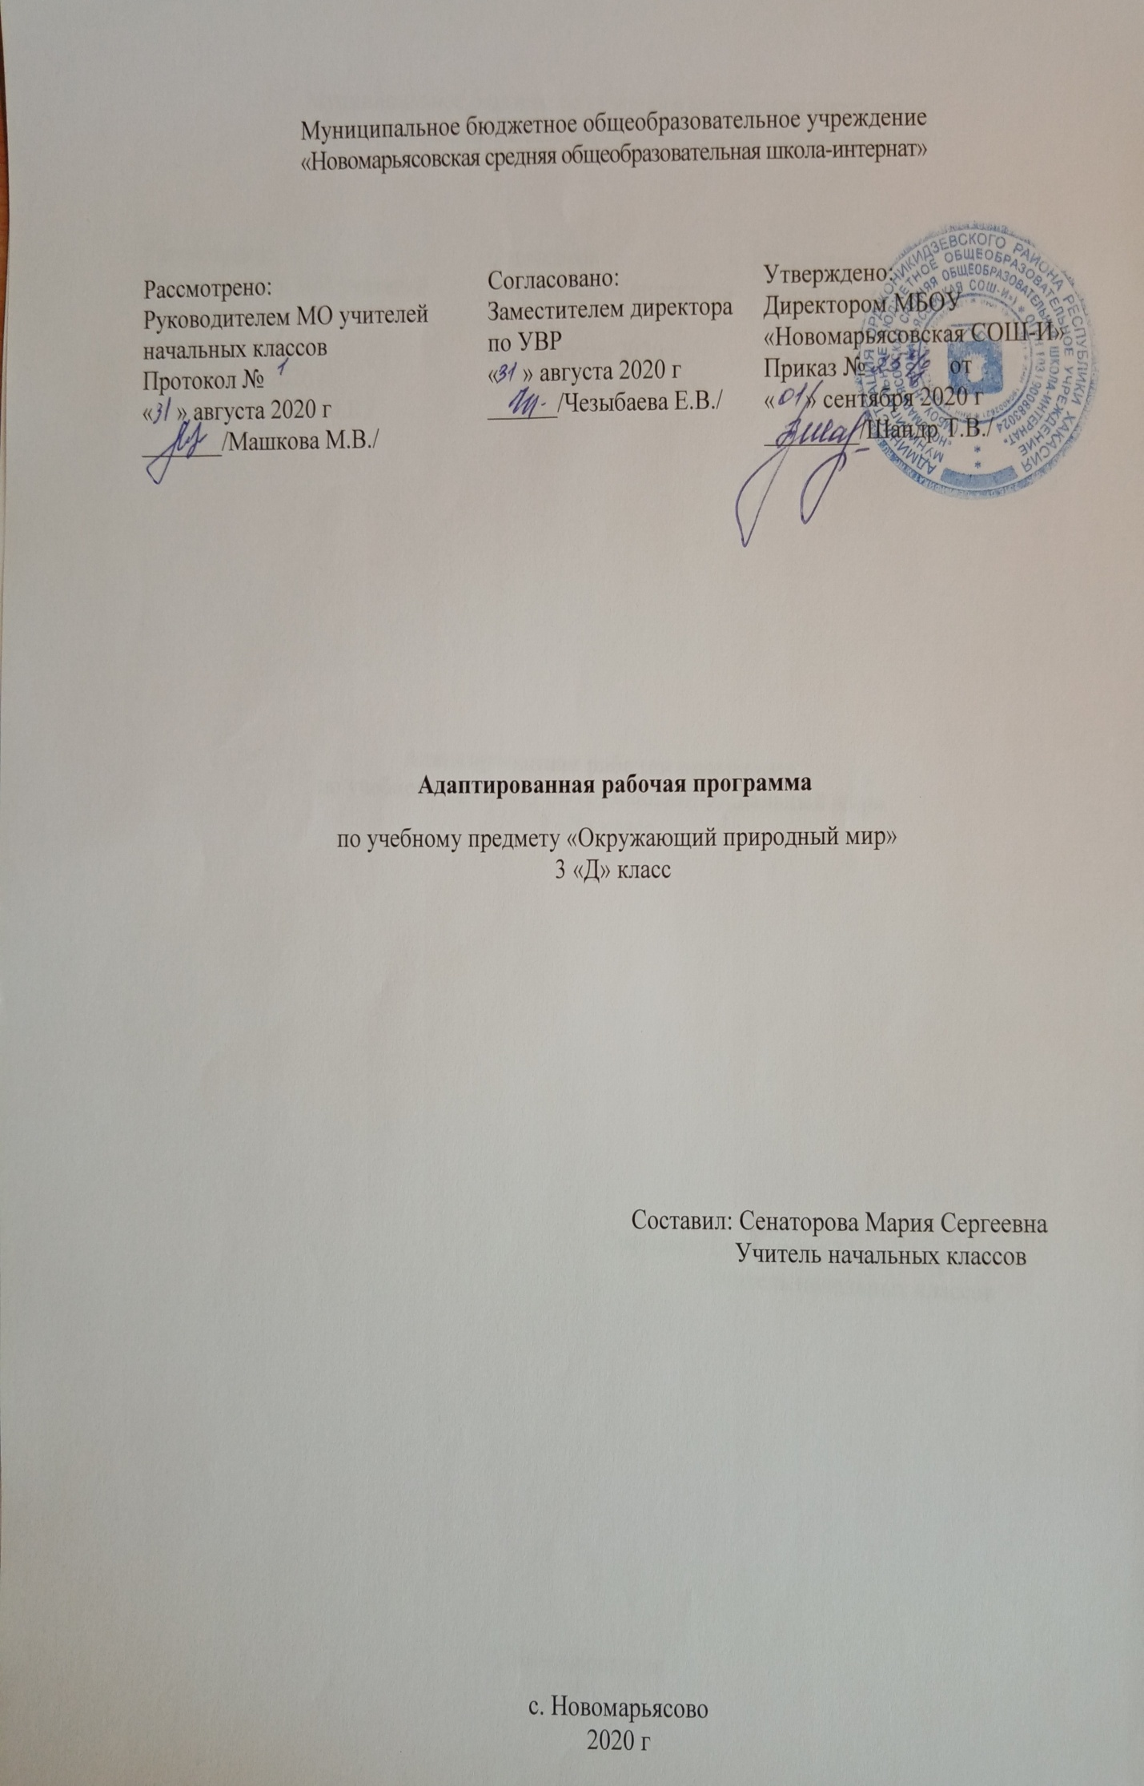1. ПОЯСНИТЕЛЬНАЯ ЗАПИСКА.
Рабочая программа разработана на основе: Приказа Минобрнауки РФ от 19 декабря 2014 года №1599 «Об утверждении ФГОС образования обучающихся с умственной отсталостью (интеллектуальными нарушениями)
Рабочая программа разработана на основе: Приказа Минобрнауки РФ от 19 декабря 2014 года №1599 «Об утверждении ФГОС образования обучающихся с умственной отсталостью (интеллектуальными нарушениями) и программно-методического материала «Обучение детей с выраженным недоразвитием интеллекта» под редакцией И.М. Бгажноковой.
Учебный план разработан на основе следующих нормативных документов:
-Федеральный закон Российской Федерации «Об образовании в Российской Федерации» N 273-Ф3 (в ред. Федеральных законов от 07.05.2013 N 99-ФЗ, от 23.07.2013 N 203-Ф3),
-Федеральный государственный образовательный стандарт образования обучающихся с умственной отсталостью (интеллектуальными нарушениями) 2 вариант;
-адаптированной основной общеобразовательной программы (АООП) на основе ФГОС для обучающихся с умственной отсталостью (интеллектуальными нарушениями);
-Устав МБОУ «Новомарьясовская СОШ-И».
Цели и задачи образовательно-коррекционной работы с учетом специфики учебного предмета:
Изучение учебного предмета «Окружающий природный мир» в начальной школе направлено на достижение следующих целей и задач:
- расширение и обогащение представлений о непосредственно окружающем мире.
- формирование целостной картины мира и осознание места в нём человека на основе единства рационально-научного познания и эмоционально-ценностного осмысления ребёнком личного опыта общения с людьми и природой;
- формирование бережного отношения к богатствам природы и общества, навыков экологически и нравственно обоснованного поведения в природной и социальной среде
- духовно-нравственное развитие и воспитание личности.
- развивать способности видеть, сравнивать, делать элементарные выводы, устанавливать несложные причинно-следственные связи и закономерности;
- воспитывать у обучающихся трудолюбие, самостоятельность, терпеливость, настойчивость, любознательность.
Общая характеристика учебного предмета
Учебный предмет «Окружающий природный мир» занимает особое место среди предметов начальной школы. Образно говоря, это то, что «всегда с тобой», поскольку познание детьми окружающего мира не ограничивается рамками урока. Оно продолжается постоянно в образовательной организации и за её стенами.
Данный учебный предмет является важным в обучении младших школьников с нарушением интеллекта, так как у данной группы детей отмечаются проблемы в овладении общеречевыми навыками, их кругозор узок, представления о себе и окружающем мире недостаточно сформированы. В ходе обучения у обучающихся формируются элементарные представления и понятия, необходимые для обучения другим учебным предметам, происходит адаптация, социализация, развитие познавательной и личностной сфер ребенка.
Основным методом обучения является беседа. Беседы организуются в процессе ознакомления с предметами и явлениями окружающей действительности на предметных уроках, экскурсиях, во время наблюдений за сезонными изменениями в природе и труде людей, на основе имеющегося опыта, практических работ, демонстрации учебных кинофильмов, диафильмов, предметных и сюжетных картин. Главным компонентом беседы является речь самих обучающихся. Учитель руководит речевой деятельностью детей, активизирует ее, исправляет ошибки, учит сосредоточивать внимание на определенных предметах и явлениях, правильно наблюдать и устанавливать связи, выражать свои впечатления и суждения в словесной форме. При формулировании ответов на вопросы у обучающихся закрепляется умение правильно строить предложения; описывая предметы, явления, рассказывая о виденном, они учатся связному высказыванию.
На экскурсиях обучающиеся знакомятся с предметами и явлениями в естественной обстановке; на предметных уроках — на основе непосредственных чувственных восприятий. Наблюдая, дети учатся анализировать, находить сходство и различие, делать простейшие выводы и обобщения. Практические работы помогают закреплению полученных знаний и умений. Наблюдения за погодой и сезонными изменениями в природе расширяют представления об окружающем мире, развивают внимание, наблюдательность, чувственное восприятие.
Входе организации и проведения уроков по данному предмету необходимо исходить из положения о том, что общение является особым видом деятельности, а развитие речи есть усвоение средств общения. Задачи формирования представлений детей с умеренной и тяжелой умственной отсталостью о себе и об окружающем мире, развития их речи решаются на комплексной основе с использованием деятельностного подхода к обучению. Они структурируются в виде тематических групп: «Мир растений», «Мир животных», «Явления природы».
Такая структура обеспечивает эмоциональное и социально-личностное развитие обучающихся, формирование их представлений о себе, об окружающей предметной и социальной действительности. Она тесно связана с содержанием сюжетно-ролевых и театрализованных игр, продуктивной деятельностью обучающихся на учебных занятиях, а также с коррекционно-адаптационной областью учебного плана.
Мир растений. Совместные с обучающимися наблюдения за растениями, формирование представлений о разнообразии растений.
Чтение литературных произведений и загадок о растениях.
Мир животных. Совместные с обучающимися наблюдения за домашними животными, за зимующими птицами (воробей, ворона, синица), беседы об их жизни и повадках, игры, отражающие жизнь домашних животных и их детенышей, птиц. Кормление птиц во время экскурсий и наблюдений.
Чтение литературных произведений о домашних животных и птицах (потешки, стихи, короткие рассказы). Знакомство с пиктограммами «собака», «лошадь», «кошка». (Интеграция с учебным предметом «Речь и альтернативная коммуникация».)
Явления природы.
Совместное с обучающимися наблюдение за явлениями природы зимой: снег, холодный дождь (в зависимости от погодных условий); весной: тает снег, холодный и теплый дождь (в зависимости от погодных условий), распускаются листочки.
Наблюдения, игровые упражнения с флюгерами, ветряными вертушками. Обучение составлению двухсловных предложений (Есть ветер? Нет ветра? Дует ветер.).
В имитационных играх, этюдах, пантомимах уточнение представлений обучающихся о солнце, луне, тучах, дожде, каплях, снеге и снежинках и их изображении на картинках и рисунках.
Чтение обучающимся потешек, песенок, стихотворений, сказок о явлениях природы, о небесных светилах. Вовлечение обучающихсявдоступные народные игры.
Рисование учителем с привлечением к этому действию учеников красками (вместе с учителем): создание цветных пятен большой кистью, губкой, рукой и последующее ассоциирование этих пятен с реальными объектами (солнце, тучи). Называние их с помощью учителя. (Интеграция с уроками «Изобразительная деятельность».)
Количествовчасоввповпредмету: По учебному плану предусмотрено 34 часа,пвпнеделюп1пчас.
УМК: Баряева, Л.Б. Программа образования учащихся с умеренной и тяжелой умственной отсталостью Интернет-ресурсы ииииОтражениеаспецификиакласса Поаданнойапрограммеазанимаетсяа1аученик-аИвановапНиколая. ПоазаключениюаПМПКавыявленыаследующиеаособенностиаребёнка:вариант искажённого развития с грубым тотальным недоразвитием психических функций.Специфическое грубое недоразвитие речи, обусловленное РАС. ……Программаасоставленаасаучётомаособенностейаребёнка. олооиУказание возможных рисков: актированные дни (низкий температурный режим, карантин (повышенный уровень заболеваемости), больничный лист, курсовая переподготовка, семинары. В случае болезни учителя, курсовой переподготовки, поездках на семинары, уроки согласно рабочей программы, будет проводить другой учитель соответствующего профиля. Возможен вариант переноса тем уроков во внеурочное время (элективные учебные предметы, факультативы, консультации, предметные недели).В случае карантина, актированных дней возможно внесение изменений в график годового календарного учебного года по продлению учебного года, либо перенос каникулярных периодов в другое время.

2. Планируемые результаты изучения учебного курса
Личностные и предметные результаты освоения конкретного учебного предмета
В соответствии с требованиями ФГОС к АООП для обучающихся с умеренной, тяжелой, глубокой умственной отсталостью, с ТМНР (вариант 2) результативность обучения каждого обучающегося оценивается с учетом особенностей его психофизического развития и особых образовательных потребностей. В связи с этим требования к результатам освоения образовательных программ представляют собой описание возможных результатов образования данной категории обучающихся.
Планируемые результаты изучения учебного курса
Личностные результаты
- формирование социально ориентированного взгляда на окружающий мир в его органичном единстве и разнообразии природной и социальной частей; - формирование установки на безопасный, здоровый образ жизни, наличие мотивации к труду, работе на результат, бережному отношению к материальным и духовным ценностям;
- определяет свои внешние данные (цвет глаз, волос, рост и т.д.);
- определяет свою половую принадлежность; - понимает язык эмоций (позы, мимика, жесты и т.д.);- проявляет собственные чувства;
- умеет устанавливать и поддерживать контакты;
- пользуется речевыми и жестовыми формами взаимодействия для установления контактов, разрешения конфликтов;
- охотно участвует в совместной деятельности (сюжетно-ролевых играх, инсценировках, хоровом пении, танцах и др., в создании совместных панно, рисунков, аппликаций, конструкций и поделок и т. п.);
- проявляет мотивацию благополучия; - принимает участие в коллективных делах и играх;
Предметные результаты

Представления о явлениях и объектах неживой природы, смене времён года и соответствующих сезонных изменениях в природе, умений адаптироваться к конкретным природным и климатическим условиям:

- интерес к объектам и явлениям неживой природы;

- расширение представлений об объектах неживой природы (солнце, луна, звёзды, вода, воздух, земля);

- представления о временах года, характерных признаках времён года, погодных изменениях, их влияние на жизнь человека;

- умение учитывать изменения в окружающей среде для выполнения правил жизнедеятельности, охраны здоровья.

Представления о животном и растительном мире, их значении в жизни человека:

- интерес к объектам живой природы;

- расширение представлений о животном мире, их виды, понятия «дикие» - «домашние»;

- расширение представлений о растительном мире (растения: деревья, кустарники, травы, цветы;

- опыт заботливого и бережного отношения к растениям и животным, ухода за ними;

- умение соблюдать правила безопасного поведения в природе (в лесу, у реки и др.).

Элементарные представления о течении времени:

- умение различать части суток, дни недели;

- представления о течении времени: смена событий дня, суток.
- понимать необходимость соблюдения правил безопасного поведения на улице, в лесу;
- контролировать и оценивать учебные действия в процессе познания окружающего мира в соответствии с поставленной задачей и условиями её реализации;
3.Основное содержание учебного предмета
представлено в виде тематических групп, где дано краткое содержание тем.
«Мир растений» - 7 час.
«Мир животных» - 16 час.
«Явления природы» - 11 час.
В процессе формирования представлений о неживой природе обучающиеся получают знания о явлениях природы (снег, дождь, туман и др.), о цикличности в природе – сезонных изменениях (лето, осень, весна, зима), суточных изменениях (утро, день, вечер, ночь), учится устанавливать общие закономерности природных явлений. Обучающиеся знакомятся с разнообразием растительного и животного мира, получают представления о среде обитания животных и растений, учатся выделять характерные признаки, объединять в группы по этим признакам, устанавливать связи между ними. Наблюдая за трудом взрослых поуходу за домашними животными и растениями, ребенок учится выполнять доступные действия: полив, уход за растениями, животных.Особое внимание уделяется воспитанию любви к природе, бережному и гуманному отношению к ней.
Растительный мир
Представления о явлениях и объектах неживой природы, смене времен года и соответствующих сезонных изменениях в природе, умение адаптироваться к конкретным природным и климатическим условиям.
Узнавание (различение) растений (дерево, куст, трава) и его частей (корень, ствол, стебель, ветка, лист, цветок).Значение растений в природе и в жизни человека. Узнавание (различение) деревьев (берёза, ель, осина). Знание строения дерева (ствол, корень, ветки, листья). Значение деревьев в природе и жизни человека.
Узнавание (различение) овощей (лук, картофель, морковь, свекла, репа, редис, тыква, кабачок, перец) по внешнему виду (вкусу, запаху). Знание значения овощей в жизни человека. Знание способов переработки овощей.
Узнавание (различение) ягод (малина, клюква) по внешнему виду (вкусу, запаху). Знание значения ягод в жизни человека. Знание способов переработки ягод.
Узнавание (различение) дикорастущих цветочно-декоративных растений (ромашка, одуванчик); знание строения цветов (корень, стебель, листья, цветок).
Узнавание травянистых растений.
Животный мир
Знание
- строения животного (голова, туловище, шерсть, лапы, хвост, ноги, копыта, рога); - основных признаков животного;
- домашних животных (корова, свинья, овца (баран), кот, собака);
- питание домашних животных
- уход за домашними животными (котом, собакой и др.).
- детенышей домашних животных (теленок, поросенок, жеребенок, козленок, ягненок,
- различение диких животных (лиса, заяц, волк, медведь, лось, кабан).
- питание диких животных.
- детенышей диких животных (волчонок, лисенок, медвежонок, зайчонок).
- домашних птиц (курица (петух), утка, гусь);
- детенышей домашних птиц (цыпленок, утенок, гусенок);
- перелетных птиц (грач);
Объекты и явления неживой природы
Знание:
- солнце, небо, облака; Знание значения солнца в жизни человека и в природе. Различение земли, неба. Определение месторасположения земли и неба.
- дождь, снег, снежинки; значение дождя, снега;

Временные представления
Элементарные представления о течении времени.
- знание частей суток (утро, день, вечер, ночь);
- представление о сутках как о последовательности (утро, день, вечер, ночь);
- соотнесение частей суток с видами деятельности;
- различение месяцев; соотнесение месяцев с временами года;
- знание времен года (весна, лето, осень, зима) по характерным признакам;
- изменения, происходящие в жизни человека в разное время года;
- изменения, происходящие в жизни животных в разное время года;
- изменения, происходящие в жизни растений в разное время года;
- различение явлений природы (дождь, снегопад, листопад, радуга, гром, ветер);
- соотнесение явлений природы с временем года; рассказ о погоде текущего дня

4.КАЛЕНДАРНО-ТЕМАТИЧЕСКОЕ ПЛАНИРОВАНИЕ

№ | Названия разделов и тем | Дата план | Дата факт
 | Временные представления.
1 | Времена года: осень. | 01.09
2 | Изменения в природе осенью. Экскурсия. | 08.09
3 | Узнавание (различение) явлений природы (дождь, листопад, гром ,радуга, гроза). | 15.09  22.09
 | Растительный мир.
4 | Огород (морковь, лук ,свекла, репа ). Название, различение по цвету, форме, величине, вкусу. | 29.09
5 | Сад (яблоко, груша, лимон, апельсин, банан) Название, различение по цвету, форме, величине, вкусу. | 06.10
 | Объекты неживой природы.
6 | Солнце: узнавание, называние, значение в жизни человека и в природе. | 13.10
7 | Луна: узнавание, называние, значение в жизни человека и в природе. | 20.10
 | Растительный мир.
8 | Комнатные растения. Герань цветущая. Название, распознавание по внешнему виду. | 03.11
9 | Строение растения. Части растений (корень, ствол, стебель, ветка, лист, цветок). | 10.11
10 | Уход за комнатными растениями. | 17.11
 | Временные представления.
11 | Узнавание (различение) частей суток (утро, день, вечер, ночь). | 24.11
12 | Представление о сутках как о последовательности (утро, день, вечер, ночь). | 01.12
13 | Соотнесение частей суток с видами деятельности человека. | 08.12
14 | Повторение изученного о частях суток. | 15.12
 | Животный мир.
15 | Домашние животные. Коза. Внешний вид (голова, лапы, хвост). Питание. | 22.12
16 | Наблюдение за жизнью козы, просмотр фильма. | 12.01
 | Временные представления.
17 | Времена года: зима. | 19.01
18 | Узнавание (различение) явлений природы: снегопад. | 26.01
19 | Изменения в природе зимой. Экскурсия.  Обобщение наблюдений. | 02.02
 | Животный мир.
20 | Домашние животные. Корова. Внешний вид (голова, лапы, хвост). Питание. | 09.02
21 | Наблюдение за жизнью коровы, просмотр фильма. | 16.02
22 | Домашние животные: кошка, собака, корова, коза. Детеныши (котёнок, щенок, телёнок, козленок). | 02.03
 | Животный мир.
23 | Питание и способы передвижения домашних животных. | 09.03
24 | Сравнение козы и коровы. Различение их. | 16.03
25 | Дикие животные (волк). Узнавание (различение) . | 30.03
26 | Дикие животные ( заяц, лиса). Узнавание (различение) . | 06.04
 | Временные представления.
27 | Времена года: весна. Изменения в природе весной. | 13.04
28 | Лес . Значение леса в природе и жизни человека. Экскурсия.  Обобщение наблюдений. | 20.04
 | Животный мир.
29 | Птицы. Ворона. Внешний вид (голова, две ноги, два крыла, хвост). Выделение ворон, распознавание их среди других птиц. | 27.04
30 | Наблюдения за образом жизни ворон, подкормка их. Экскурсия. Обобщение наблюдений. | 04.05
31 | Распознавание, называние других птиц нашей местности (воробьи, вороны, галки). | 11.05
32 | Аисты – перелетные птицы. Наблюдения за образом жизни аистов. Просмотр фильма «Аисты в природе». | 18.05
33 | Перелетные птицы : аист, грач. | 25.05
34 | Наблюдение за птицами в природе. Экскурсия.  Обобщение наблюдений. | 25.05

